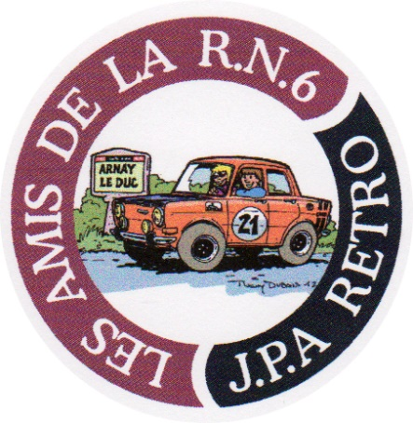

LES RENDEZ-VOUS DES AMIS DE LA RN6
Tous les 1^{ers} Samedi de Chaque mois.
SAMEDI 3 NOVEMBRE 2018
Le Dernier de l’Année 2018
PARKING DU MUSEE DE LA RN6 ARNAY LE DUC de 9h à 17h
LE RENDEZ-VOUS DES VOITURES DE COURSE
ALPINE, RENAULT 5 TURBO, R8, R12, R16, SIMCA 1000, RALLYE 1, 2, 3, CG, 1200S, PEUGEOT 205, 104, PORSCHE, PROTO, BARQUETTE, FORMULE, RACERS, ETC ….. EXPOSITION DE VOITURES TOUTES MARQUES
Tu viens avec ce que tu veux : voiture, moto, Mobylette, Vélo, Tracteur, Camion.
Tu viens dire bonjour, ou 1h, ou tu restes pour déjeuner, tu fais ce que tu veux !!!
Repas du midi: CHOUCROUTE, Fromage, Dessert : 13€, DEGUSTATION DE VINS D’ALSACE ET BIERES ARTISANALES. Pour tous renseignements et réservation : 03.80.64.37.09 ou 06.14.51.23.42
Site : www.ass-jparetro.com @: jean-pierreaubert30@orange.fr
